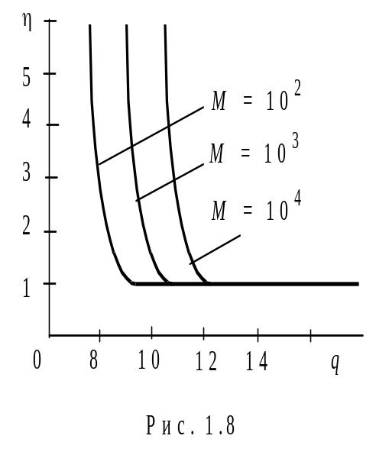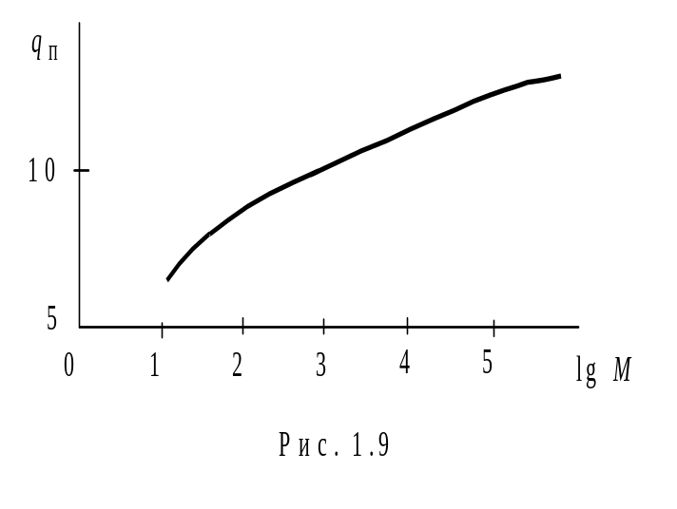
сигналам с малым уровнем боковых лепестков ФН, детально рассматривать которые будем в дальнейшем.

1.8. Примеры реализации и расчета точности
алгоритмов оценки параметров сигналов

Рассмотрим алгоритмы максимально правдоподобных оценок и их точностные характеристики применительно к параметрам сигналов, представляющих наибольший практический интерес. Шумовую составляющую в принятой реализации будем, как и ранее, считать нормальным белым шумом со спектральной плотностью мощности 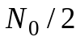.

1.8.1. Оценка амплитуды и фазы сигнала

Логарифмическая ФП для данной задачи имеет вид
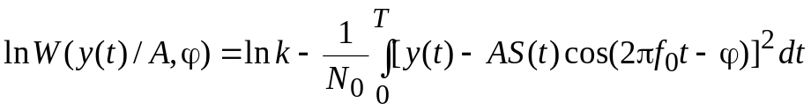,
а система уравнений правдоподобия
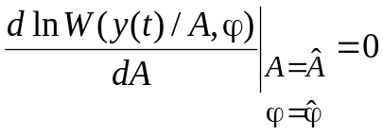; 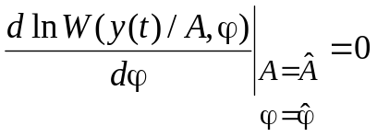
с учетом обозначений
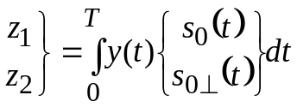 ,
где 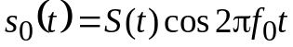, 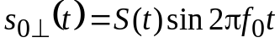 – квадратурные составляющие сигнала с единичной амплитудой, может быть записана следующим образом:
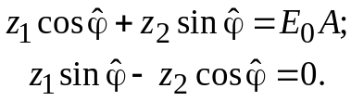 (1.43)
В (1.43) 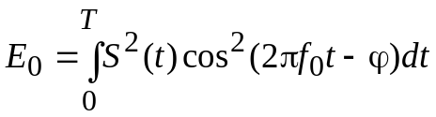 – энергия сигнала, имеющего единичную амплитуду.
Из второго уравнения системы (1.43) сразу следует, что
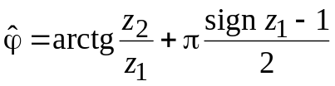.
Второе слагаемое в выражении для оценки 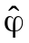 обусловлено тем, что значения арктангенса лежат в пределах 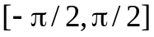, тогда как интервал определения фазы в пределах 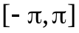.
Возведя в квадрат обе части уравнений (1.43) и сложив их, получим выражение для оценки амплитуды
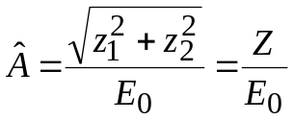.
Расчет дисперсий оценок может быть произведен на основе соотношений (1.31) и (1.22), считая вектор оцениваемых параметров 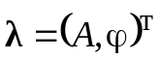.

В нашем случае 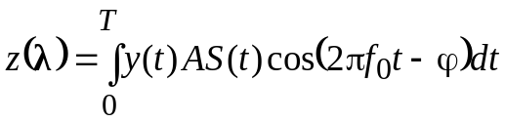 и 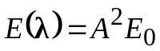. Выполняя действия, предписанные (1.31), получим следующие выражения для матрицы Фишера:
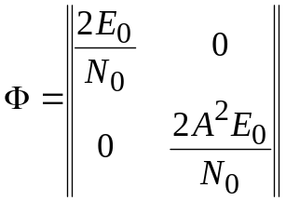 и 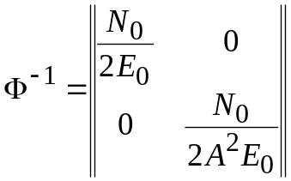.
Таким образом оценки А и ϕ ассимптотически некоррелированны (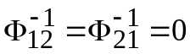), а в силу нормальности и независимы. Их условные дисперсии равны 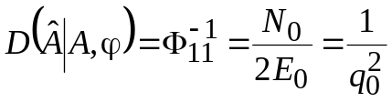 и 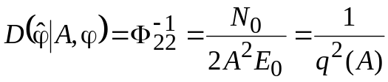. Дисперсия оценки фазы сигнала определяется только фактическим (отвечающим истинному значению амплитуды А) квадратом отношения сигнал/шум на выходе СФ, а дисперсия оценки амплитуды зависит от энергии несущего колебания Е₀ и спектральной плотности мощности шума N₀.
Структуры, с помощью которых осуществляется оценка А и ϕ, представлены на рис. 1.10. Первая из них (рис. 1.10, а) – обычная пара квадратурных корреляторов К и преобразователь П декартовых координат в полярные. Возможность применения второй (рис. 1.10, б) следует из того, что 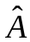 и являются амплитудой и фазой колебания на выходе согласованного с сигналом 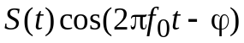 фильтра СФ и, следовательно, могут быть получены как выборки на выходе детектора огибающей ДО и фазового детектора ФД при 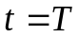. В приведенных структурных схемах предполагалось, что Е₀ = 1.
В тех случаях, когда А или ϕ являются единственными неизвестными параметрами, уравнения для ОМП имеют вид
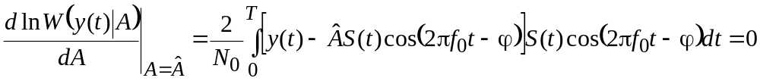,
где ϕ известно, и
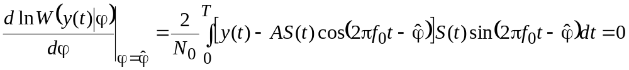,
где А известно.

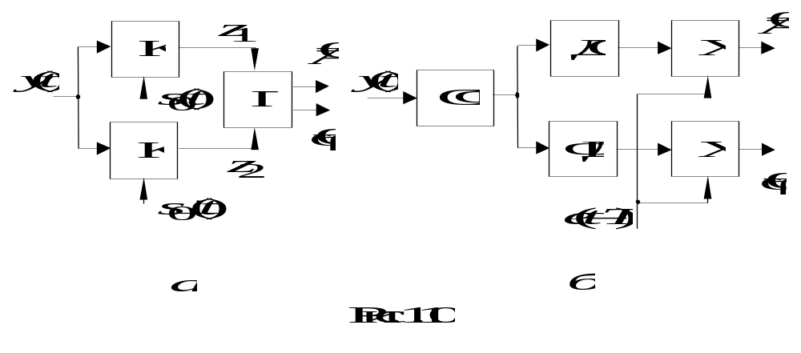
Решая первое и второе уравнения относительно и соответственно, получим
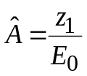 и 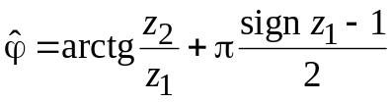.
Таким образом, для формирования следует использовать нижнюю ветвь структурной схемы, приведенной на рис. 1.10, б, а для получения – верхнюю ветвь первой структурной схемы (рис. 1.10, а), исключив преобразователь декартовых координат в полярные. Как и ранее, предполагается, что Е₀ = 1.
Дисперсия оценки амплитуды может быть получена напосредственно из выражения для . Так как 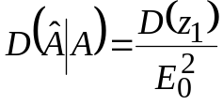, а 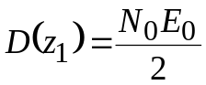 как дисперсия на выходе СФ, то 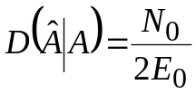. Напомним, что для А существует эффективная оценка, дисперсия которой, естественно, совпадает с полученной.
Дисперсия оценки фазы рассчитывается с помощью (1.38) с учетом того, что ФН 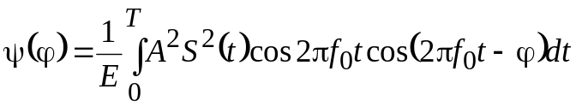. Выполняя действия, предписанные формулой (1.38), получим
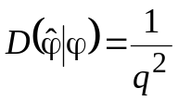,
где 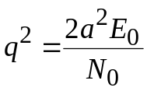.
Таким образом, дисперсии оценок А и ϕ не зависят от того, оцениваются ли они совместно или отдельно в предположении, что второй параметр известен.

1.8.2. Оценка времени запаздывания сигнала

Предположим, что информационным параметром сигнала служит время запаздывания τ и других неизвестных параметров сигнал не содержит. Тогда 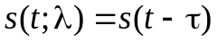. Пусть также 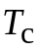 - длительность сигнала, а наблюдения, начинающиеся при 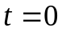, для любых 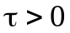 имеют продолжительность 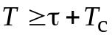. Так как в этих условиях выражение 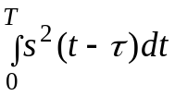 от τ не зависит, то время запаздывания оказывается неэнергетическим параметром, и поэтому его ОМП, согласно правилу (1.29), можно получить непосредственно с помощью схемы, изображенной на рис. 1.5, где опорными сигналами корреляторов служат копии сигнала с различными временами запаздывания. Можно, однако, прийти и к иной реализации измерителя τ, не предполагающей "распараллеливания" обработки 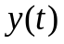 по многим каналам. Действительно, 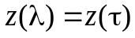 в правой части (1.29) можно записать как
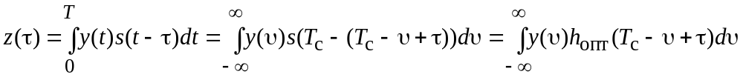,
где 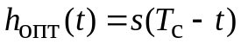 – импульсная характеристика фильтра, согласованного с 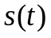. Из полученного выражения, являющегося интегралом Дюамеля, следует, что корреляцию 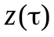 принятой реализации с копиями сигнала, имеющими различное время запаздывания, формирует согласованный фильтр в последовательные моменты времени, отличающиеся от соответствующих τ лишь известным слагаемым . Поэтому ОМП можно найти, пропустив сначала через согласованный фильтр, а затем зафиксировав момент 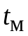 достижения колебанием на выходе фильтра своего максимума на интервале наблюдения. Вычитание из значения позволяет определить искомую ОМП времени запаздывания . Изложенное иллюстрируется
рис. 1.11, а, где РБ – решающий блок, фиксирующий момент максимума на выходе согласованного фильтра, а также эпюрами на рис. 1.11, б, оцифровка которых соответствует номерам точек на рис. 1.11, а.
Так как – единственный измеряемый и к тому же неэнергетический параметр, то дисперсию его ОМП в асимптотическом случае q >> 1 можно найти из (1.38). Стационарность ФН по τ очевидна, так как
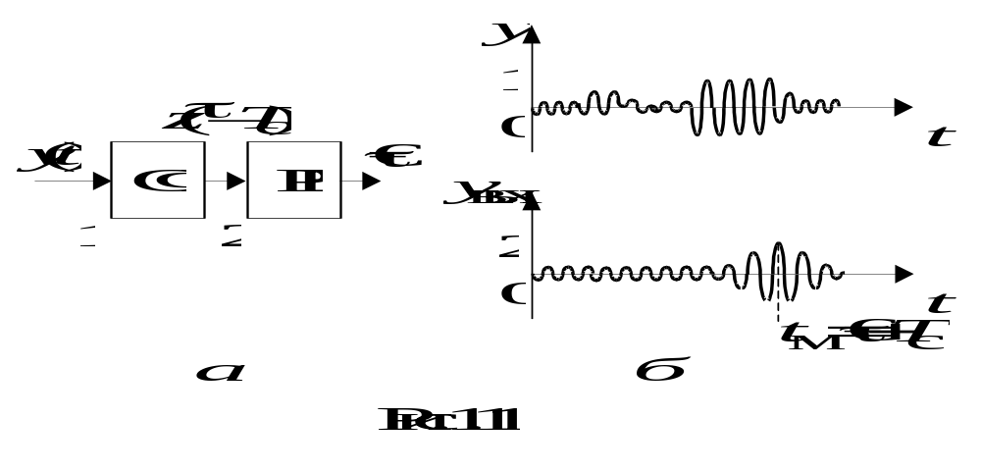
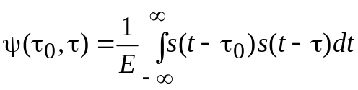 после замены переменных 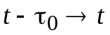 подпадает под определение (1.32). Имеет смысл, однако, придать второй производной ФН (1.38) форму, способствующую более наглядному выявлению взаимосвязи точности оценки запаздывания со структурой и параметрами сигнала. Перейдем к фурье-спектру 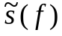 сигнала и применим теорему Парсеваля к ФН (1.32), учтя, что, по теореме запаздывания спектром, 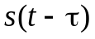 будет 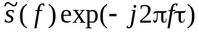. Тогда
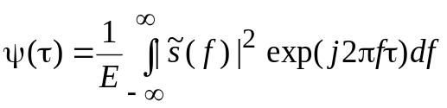,
откуда
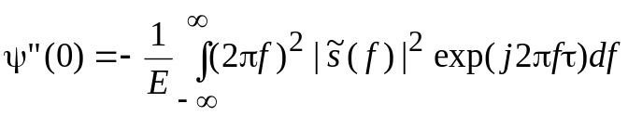.
Таким образом, из равенства (1.38) для дисперсии ОМП τ следует
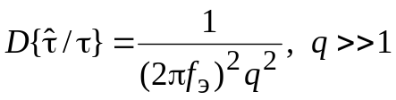, (1.44)
где
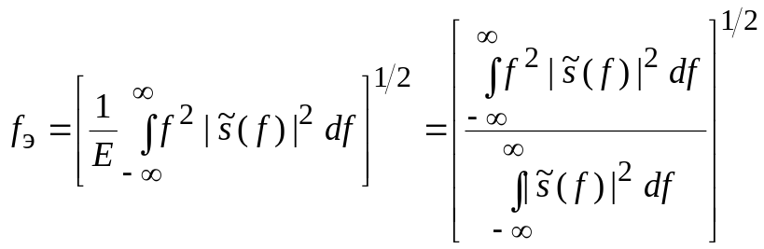
– эффективная или среднеквадратическая частота спектра сигнала . Как видно, 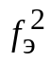 является моментом инерции плоской фигуры под кривой 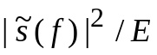 (энергетическим спектром сигнала, нормированным так, чтобы площадь под ним была единичной) относительно оси 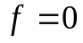 и потому характеризует "размах" спектра относительно нулевой частоты. Если измеряется время запаздывания видеосигнала, спектр которого сосредоточен вблизи нулевой частоты, то 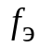 имеет смысл ширины спектра , которая связана обратной зависимостью с протяженность по τ корреляционной функции сигнала , т. е. длительностью отклика согласованного фильтра на (в данном случае названная корреляционная функция в точности совпадает с ФН по параметру τ). Следовательно, расширение спектра "обостряет" максимум сигнала на выходе фильтра, и этот более острый максимум под действием шума одного и того же уровня будет флуктуировать по времени относительно своего истинного положения с меньшим разбросом, чем тупой. В этом и заключена физическая природа снижения 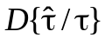 с расширением спектра видеосигнала.
Для радиосигнала, у которого спектр сконцентрирован в окрестности центральных частот ± f₀, где 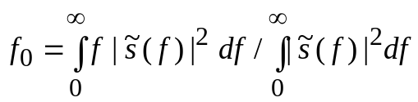 – "центр тяжести" плоской фигуры под кривой 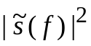, f ≥ 0, определяется выражением
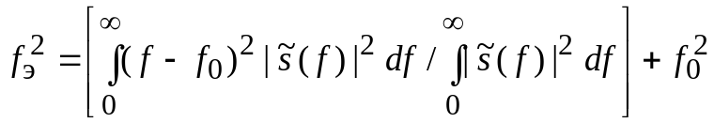.
Так как первое слагаемое здесь является моментом инерции плоской фигуры под при 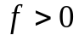 относительно ее центра тяжести, то его степень ½ определяет эффективную ширину спектра 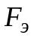, для узкополосных сигналов значительно меньшую центральной частоты, 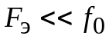. Поэтому 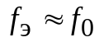, и дисперсия (1.44)
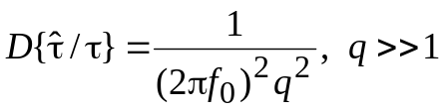, (1.45)
что свидетельствует о возможности повышения точности ОМП τ за счет увеличения центральной частоты спектра радиосигнала, т. е. номинала несущей. Физика подобного явления очевидна – увеличивая 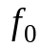, можно сделать более острым пик высокочастотного заполнения сигнала на выходе согласованного фильтра, временное положение которого и дает оценку (рис. 1.11, б). Напомним в то же время, что расчет по границе Крамера – Рао не учитывает аномальные ошибки, вероятность которых при повышении номинала несущей (без одновременного увеличения q) возрастает, так как ФН радиосигнала (корреляционная функция, как отмечено ранее) – радиоимпульс и помимо главного пика при 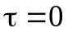 имеет и боковые, следующие с периодом по , равным 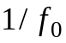. В 1.7 отмечалось, что боковые пики ФН служат дополнительным источником аномальных ошибок. С ростом боковые пики сближаются с главным (и по τ, и по уровню) и опасность аномальных ошибок увеличивается. Поэтому все усилия по практическому использованию резерва повышения точности измерения , связанного с выбором номинала несущей , должны сопровождаться соответствующими мерами предотвращения аномальных эффектов, в противном случае последние могут свести на нет ожидаемый выигрыш в точности.
Хотя сделанная оговорка существенна, она не отрицает принципиальной возможности увеличения точности измерения определенных параметров (в данном случае τ) с помощью рационального выбора формы и числовых характеристик сигналов в условиях, когда рассчитывать на увеличение энергии сигнала и, следовательно, отношения сигнал/шум не приходится. Наиболее совершенные радиоэлектронные системы реализуют эту возможность, применяя сложные сигналы.

1.8.3. Оценки параметров сигнала со случайной фазой

В настоящем разделе синтезируются структуры и определяются потенциальные точности измерителей, основывающихся на допущении случайности и равновероятности на интервале неинформационной начальной фазы сигнала ϕ. Так как рассматриваются оценки неэнергетических параметров, то за основу рассуждений приняты правило ОМП (1.30) и выражения для элементов матрицы Фишера (1.39).
Оценка времени запаздывания. Модель сигнала со случайной фазой, единственным измеряемым параметром которого является время запаздывания τ, можно записать как
.
Согласно правилу (1.30), подстановкой τ вместо λ оптимальный измеритель τ можно реализовать по общей схеме (см. рис. 1.6), в которой на входы пар корреляторов поданы квадратурные составляющие с различными (между разными парами) значениями времени запаздывания. Однако, как и в 1.8.2, здесь вновь существует альтернатива многоканальной структуре, поскольку оценку запаздывания можно получить, пропустив y(t) через последовательно соединенные согласованный фильтр (СФ) и детектор огибающей (ДО) и зафиксировав момент максимума выходной величины последнего. Вычитание из значения Т_{с} позволяет получить ОМП . Соответствующая схема дана на рис. 1.12, а, а эпюры, пронумерованные в соответствии с точками схемы, – на рис. 1.12, б.
ФН относительно параметра τ стационарна и равна 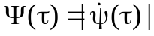, где
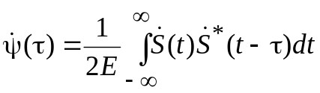 или, с использованием теоремы Парсеваля, 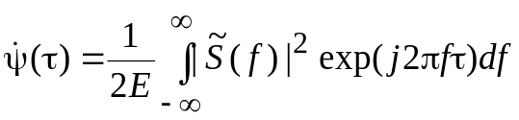, где 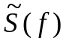 – фурье-спектр комплексной огибающей 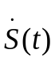 сигнала 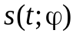.
Используя (1.39), после преобразований, описанных в [5], получим выражение для дисперсии ОМП времени запаздывания τ сигнала со случайной начальной фазой
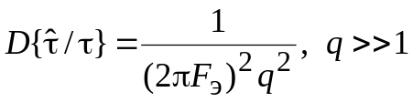, (1.46)
где 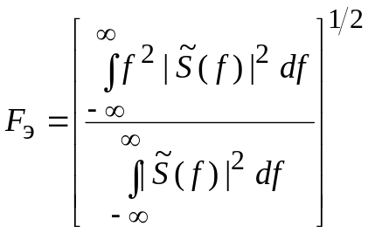– эффективная (среднеквадратическая) ширина спектра комплексной огибающей 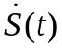 сигнала . Очевидно, что 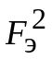 – момент инерции квадрата модуля спектра (нормированного так, чтобы площадь под ним была единичной) относительно оси , или, что то же самое, квадрата модуля спектра сигнала (с аналогичной нормировкой) относительно его центральной частоты 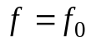. Поэтому 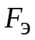 называют эффективной (среднеквадратической) шириной спектра сигнала.
Таким образом, точность ОМП запаздывания сигнала со случайной фазой можно повысить и не прибегая к увеличению энергии сигнала, так как расширение спектра также уменьшает условную дисперсию ОМП. Тривиальным способом увеличения является укорочение сигнала, т. е. уменьшение его длительности Т_{с}. При этом, однако, для сохранения постоянства энергии, т. е. значения q, необходимо одновременно поднимать пиковую
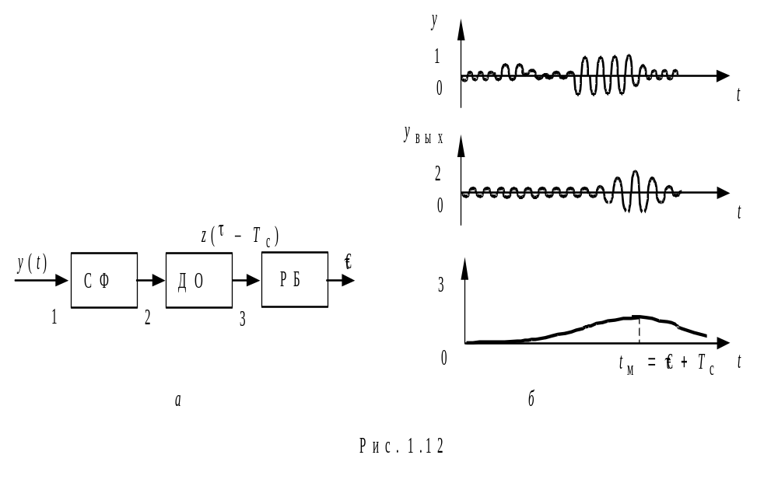

мощность сигнала, что на практике не всегда возможно в силу ограниченности ресурса пиковой мощности реальных передатчиков. К счастью, спектр сигнала можно расширить и при фиксированной (например, достаточно большой) длительности Т_{с}. Для этого требуется только осуществить соответствующую модуляцию сигнала в пределах длительности Т_{с}. При правильно выбранном законе модуляции ширина спектра определяется параметрами этого закона, а не длительностью Т_{с}. При этом выполняется соотношение 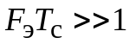. Уже упоминавшиеся в предыдущем разделе и более подробно рассматриваемые в гл. 4 сигналы, удовлетворяющие этому неравенству, называют сложными (широкополосными, шумоподобными) в отличие от простых, для которых база (произведение 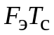) близка к единице.
Механизм роста потенциальной точности оценки τ с расширением спектра сигнала был проанализирован в предыдущем разделе: с ростом огибающая сигнала после СФ "обостряется" и ее пик флуктуирует по времени под воздействием шума того же уровня в меньших пределах. При этом нужно иметь в виду, что безграничное увеличение при фиксированной энергии сигнала не гарантирует беспредельного роста потенциальной точности, так как пороговое отношение сигнал/шум, превышение которого величиной q обязательно для предотвращения аномальных эффектов, возрастает по мере сужения главного пика ФН 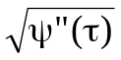, т. е. значения . Подчеркнем очевидную, но важную деталь: точность оценки τ сигнала со случайной начальной фазой не зависит от номинала несущей , поскольку за ОМП принимают временное положение максимума огибающей радиосигнала (а не его высокочастотного заполнения) на выходе СФ.
Оценка частоты. Пусть носителем интересующей наблюдателя информации является частота принимаемого сигнала. Тогда, отсчитывая частоту от некоторого фиксированного номинала , модель сигнала со случайной начальной фазой при оценке частоты можно записать в виде

,

где 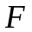 – измеряемая частотная расстройка, т. е. отклонение частоты принимаемого сигнала от . Пользуясь тем, что – неэнергетический параметр, согласно правилу (1.30) при 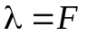 получим структуру измерителя в виде многоканального корреляционного приемника (см. рис. 1.6), в которой в качестве опор в i-й паре корреляторов взяты пары квадратурных компонентов 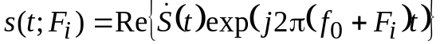, сигнала с центральной частотой 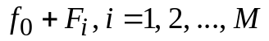.
Другая модификация оптимального измерителя частоты, основанная на интерпретации 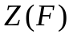 как огибающей на выходе фильтра, согласованного с сигналом 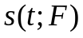 в момент окончания наблюдений , приведена на
рис. 1.13. Эта схема представляет собой набор М резонаторов СФ, настроенных каждый на свою частоту 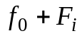. Решающий блок РБ выдает в качестве оценки 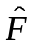 (или 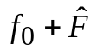) частоту настройки того резонатора, колебания на выходе которого в момент времени Т имеют максимальную амплитуду. По такому принципу работают многие частотомеры и волномеры. Одним из простейших примеров его воплощения является, в частности, язычковый частотомер, широко применяемый как щитовой контрольный прибор в сетях электроснабжения.

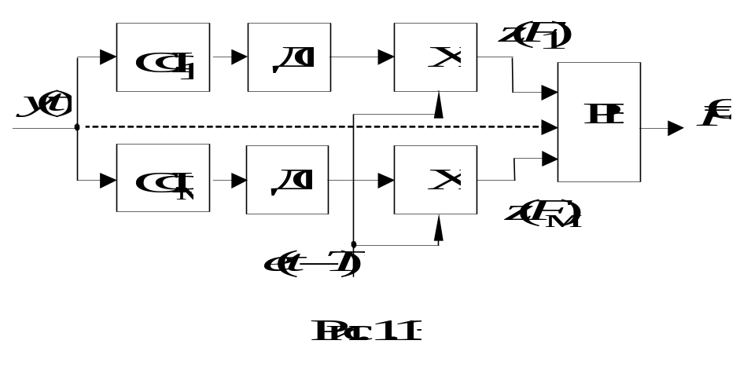
Чтобы рассчитать дисперсию ОМП частоты, заметим, что ФН 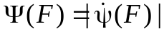 стационарна и в соответствии с выражением (1.36)

